ANEXO A

    - IDENTIFICACION DEL OFERENTE

NOMBRE DELPOSTULANTE……………………………………………………………………………………………………………………….
RUT……………………………………………………………………………………………………………………………………………………...……
DOMICILIO………………………………………………………………………………………….......……………………………………………….
TELEFONOS……………………………………………………………………………………………………………………………………………...
E-MAIL …………………………………………………………………………………………………………………………………………………….
LOCALIDAD Y SECTOR AL QUE POSTULA…………………………………………………………………………………………………….
TIPO DE CARRO CON EL QUE POSTULA: …………………………………………………………………………………………………….
HORARIO DE FUNCIONAMIENTO: …………………………………………………………………………………………………………….

Tipo1: Carro de Mote con huesillo y/o jugos naturales .No podrá exceder los 2x3 metros cuadrados.
Tipo2: Food trucks corresponde a un vehículo de mayor proporción destinado a la elaboración y venta de comida rápida típica chilena, el cual no podrá exceder de 3,5 metros de largo y 2, metros de ancho.
La Lanza del remolque o carro no podrá superar 2 metros de largo

A.1 Dimensiones del Carro (rellenar los espacios con detalle en centímetros. Largo, Alto y Ancho)
Largo :______ cm
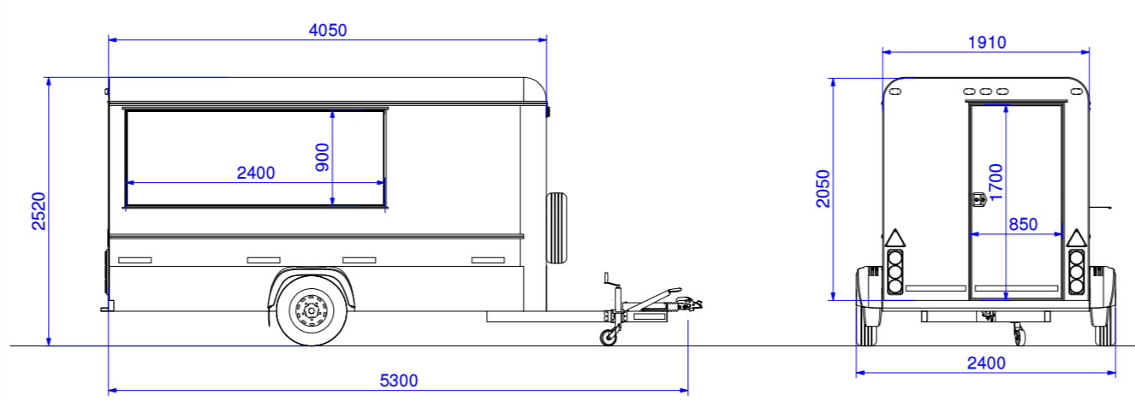
Largo Total: ______cm
Ancho Total: ________cm
Alto Total:

cm
A.2) DESCRIPCIÓN DE PRODUCTOS PRINCIPALES O SERVICIOS A OFRECER (incorporando identidad local de los productos e innovación).
PRODUCTO 1: ..……………….…………………………………………………………………………………………………………………………………………………………………………………………………………………………………………………………………………………………………………………………………………………………………………………………………………………………………………………………………………………………………………………………………………………………………………………………………………………………………………..
PRODUCTO 2:
………………………………………………………………………………………………………………………………………………………………………………………………………………………………………………………………………………………………………………………………………………………………………………………………………………………………………………………………………………………………………………………………………………………………………………………………………………………………………………………………
PRODUCTO 3:
………………………………………………………………………………………………………………………………………………………………………………………………………………………………………………………………………………………………………………………………………………………………………………………………………………………………………………………………………………………………………………………………
OTROS PRODUCTOS:
…………………………………………………………………………………………………………………………………………………………………………………………………………………………………………………………………………………………………………………………………………………………………………………………………………………………………………………………………………………………………………………...…………
(Si lo desea puede adjuntar fotografías, en caso de que lo estime necesario)

A.3 .- EMPLEO, MANO DE OBRA ADICIONAL AL TITULAR DE LA PROPUESTA

GENERA EMPLEO ADICIONAL: SI NO
Si la respuesta es positiva señalar cuántos empleos genera: _______________________
Debe adjuntar copia de Cédula de Identidad y Carta de Compromiso del trabajador (formato Libre).

ANEXO B

DECLARACIÓN JURADA

NOMBRE OFERENTE………………………………………………………………………………………………………..

DECLARO:

- Conocer y aceptar las Bases Administrativas de la licitación, las aclaraciones y respuestas a las mismas, las observaciones, los documentos anexos y en general todos los documentos que forman parte integrante de estas.
- Haber estudiado los antecedentes.
- Que los antecedentes presentados son veraces y exactos.
- Reconocer que la decisión de la Municipalidad de Panguipulli en la adjudicación de la presente es inapelable y definitiva.
- Que no me une ningún tipo de parentesco o vinculo a algún funcionario directivo de esta repartición, lo cual me habilita para ofertar en el presente llamado a Propuesta Publica.
- Estar conforme con las condiciones de la Licitación.
- Que no mantengo litigios ni deudas pendientes con la Municipalidad de Panguipulli.

FIRMA DEL TITULAR

Fecha,………………………….

ANEXO C
PROPUESTA ADICIONAL
Detallar aporte adicional, Aseo y Ornato, Cuidado del medioambiente:
……………….…………………………………………………………………………………..………………………………………………………………………………………………………………………………………………………………………………………………………………………………………………………………………………………………………………………………………………………………………………………………………………………………………………………………………………………………………………………………………………………………………………………………………………………………………………………………………………………………………………………………………………………………………………………………………………………………………………………………………………………………………………………………………………………………………………………………………………………………………………………………………………..……………………………………………………………………………………………………….…………………………………………………………………………………………………………………………………………………………………………………………………………………………………………………………………………………………………………………………………………………………………………………………………………………………………………………………………………………………………………………………………………………………………………………………………………………………………………………………………………………………………………………………………………………………………………………………………………………………………………………………………………………………………………………………………………………………………………………………………………………………………………………………………………………………………………………………………………………………………………………………………………………………………………………………………………………………………………………………………………………………………………………………………………………………………………………………………………………………………………………………………………………………………………………………………………………………………………………………………………………………………………………………………………………………………………………………………………………………………………………………………………………………………………………………………………………………………………………………………………………………………………………………………………………………………………………………………………………………………………………………………………………………………………………………………………………………………………………………………………………………………………………………………………………………………………………………………………………………………………………………………………………………………………………………………………...

FIRMA DEL TITULAR

Fecha,………………………….

